List of Supplementary Figures
Table S1. Top 100 Genera prevalence (1% RA) in lung microbiomes by exposure material and sorted by highest to lowest mean prevalence
Fig S2. PCoA of fecal microbiome composition by treatment group using CLR-transformed (Aitchison) distances
Table S2. Surface type frequencies
Table S1. Top 100 Genera prevalence (1% RA) in lung microbiomes by exposure material and sorted by highest to lowest mean prevalence

Genus | Control Air | PD01 | PD02 | AG01 | AG03 | WI01 | WI03 | WI04 | Mean prevalence
Pseudomonas | 0.364 | 0.500 | 0.571 | 0.500 | 0.667 | 0.800 | 0.125 | 0.667 | 0.484
Staphylococcus | 0.500 | 0.667 | 0.429 | 0.333 | 0.667 | 0.400 | 0.875 | 0.833 | 0.482
Roseococcus | 0.000 | 0.000 | 0.571 | 0.833 | 0.833 | 0.000 | 0.000 | 0.000 | 0.351
Rhodopseudomonas | 0.114 | 0.333 | 0.429 | 0.500 | 0.167 | 0.000 | 0.125 | 0.000 | 0.344
Bradyrhizobium | 0.114 | 0.167 | 0.714 | 0.167 | 0.667 | 0.400 | 0.250 | 0.000 | 0.290
Afipia | 0.114 | 0.167 | 0.429 | 0.333 | 0.000 | 0.400 | 0.125 | 0.167 | 0.261
Lactobacillus | 0.364 | 0.333 | 0.000 | 0.333 | 0.167 | 0.000 | 0.125 | 0.000 | 0.258
Escherichia Shigella | 0.068 | 0.333 | 0.000 | 0.500 | 0.000 | 0.000 | 0.000 | 0.000 | 0.225
Clostridium | 0.386 | 0.167 | 0.000 | 0.333 | 0.333 | 0.800 | 0.125 | 0.167 | 0.222
Acidovorax | 0.136 | 0.500 | 0.000 | 0.167 | 0.500 | 0.200 | 0.000 | 0.500 | 0.201
Helicobacter | 0.114 | 0.167 | 0.000 | 0.500 | 0.000 | 0.200 | 0.000 | 0.000 | 0.195
Corynebacterium | 0.159 | 0.000 | 0.286 | 0.333 | 0.167 | 0.600 | 0.250 | 0.000 | 0.195
Microbacterium | 0.023 | 0.000 | 0.571 | 0.167 | 0.167 | 0.600 | 0.000 | 0.500 | 0.190
Burkholderia Caballeronia Paraburkholderia | 0.091 | 0.167 | 0.286 | 0.167 | 0.000 | 0.400 | 0.125 | 0.000 | 0.177
Streptococcus | 0.227 | 0.167 | 0.286 | 0.000 | 0.167 | 0.200 | 0.125 | 0.000 | 0.170
Sphingomonas | 0.068 | 0.167 | 0.429 | 0.000 | 0.333 | 0.200 | 0.000 | 0.167 | 0.166
Turicibacter | 0.159 | 0.333 | 0.000 | 0.167 | 0.500 | 0.200 | 0.000 | 0.000 | 0.165
Aquabacterium | 0.182 | 0.000 | 0.143 | 0.333 | 0.167 | 0.000 | 0.125 | 0.333 | 0.165
8 YEA 48 | 0.000 | 0.000 | 0.571 | 0.000 | 0.333 | 0.000 | 0.000 | 0.000 | 0.143
Delftia | 0.205 | 0.167 | 0.000 | 0.167 | 0.000 | 0.200 | 0.125 | 0.167 | 0.134
Rhodococcus | 0.023 | 0.167 | 0.000 | 0.333 | 0.000 | 0.200 | 0.000 | 0.000 | 0.131
Bifidobacterium | 0.159 | 0.333 | 0.000 | 0.000 | 0.167 | 0.400 | 0.000 | 0.000 | 0.123
Agrobacterium | 0.114 | 0.333 | 0.000 | 0.000 | 0.000 | 0.000 | 0.125 | 0.167 | 0.112
Acinetobacter | 0.159 | 0.000 | 0.286 | 0.000 | 0.333 | 0.000 | 0.000 | 1.000 | 0.111
Adlercreutzia | 0.091 | 0.167 | 0.000 | 0.167 | 0.333 | 0.000 | 0.000 | 0.000 | 0.106
Enterococcus | 0.114 | 0.167 | 0.143 | 0.000 | 0.167 | 0.200 | 0.000 | 0.000 | 0.106
Brevundimonas | 0.068 | 0.333 | 0.000 | 0.000 | 0.000 | 0.000 | 0.000 | 0.167 | 0.100
Roseateles | 0.091 | 0.000 | 0.143 | 0.167 | 0.000 | 0.000 | 0.000 | 0.167 | 0.100
Dubosiella | 0.045 | 0.333 | 0.000 | 0.000 | 0.333 | 0.000 | 0.000 | 0.000 | 0.095
Atopostipes | 0.091 | 0.000 | 0.286 | 0.000 | 0.167 | 0.600 | 0.000 | 0.000 | 0.094
Anaerococcus | 0.045 | 0.000 | 0.143 | 0.167 | 0.000 | 0.000 | 0.000 | 0.000 | 0.089
Massilia | 0.045 | 0.167 | 0.143 | 0.000 | 0.000 | 0.000 | 0.000 | 0.333 | 0.089
Mycobacterium | 0.068 | 0.000 | 0.286 | 0.000 | 0.000 | 0.000 | 0.000 | 0.000 | 0.088
Rothia | 0.068 | 0.000 | 0.286 | 0.000 | 0.000 | 0.200 | 0.000 | 0.000 | 0.088
Aminobacter | 0.000 | 0.000 | 0.000 | 0.333 | 0.333 | 0.000 | 0.250 | 0.000 | 0.083
Paenarthrobacter | 0.000 | 0.000 | 0.000 | 0.333 | 0.833 | 0.800 | 1.000 | 1.000 | 0.083
Gemmatimonas | 0.023 | 0.167 | 0.143 | 0.000 | 0.000 | 0.000 | 0.000 | 0.000 | 0.083
Enhydrobacter | 0.045 | 0.000 | 0.286 | 0.000 | 0.000 | 0.400 | 0.125 | 0.167 | 0.083
Caulobacter | 0.000 | 0.000 | 0.143 | 0.167 | 0.000 | 0.000 | 0.000 | 0.167 | 0.077
Neisseria | 0.000 | 0.167 | 0.143 | 0.000 | 0.000 | 0.000 | 0.000 | 0.000 | 0.077
Marmoricola | 0.023 | 0.000 | 0.286 | 0.000 | 0.000 | 0.000 | 0.000 | 0.000 | 0.077
Saccharopolyspora | 0.000 | 0.000 | 0.286 | 0.000 | 0.000 | 0.000 | 0.000 | 0.000 | 0.071
Serratia | 0.000 | 0.000 | 0.286 | 0.000 | 0.000 | 0.000 | 0.000 | 0.000 | 0.071
Limnohabitans | 0.091 | 0.000 | 0.000 | 0.167 | 0.000 | 0.000 | 0.000 | 0.000 | 0.064
Micrococcus | 0.114 | 0.000 | 0.143 | 0.000 | 0.000 | 0.200 | 0.000 | 0.000 | 0.064
Chryseobacterium | 0.091 | 0.000 | 0.143 | 0.000 | 0.167 | 0.000 | 0.000 | 0.000 | 0.058
Alistipes | 0.045 | 0.167 | 0.000 | 0.000 | 0.000 | 0.000 | 0.000 | 0.000 | 0.053
Thermobacillus | 0.045 | 0.000 | 0.000 | 0.167 | 0.000 | 0.000 | 0.000 | 0.000 | 0.053
Bacillus | 0.068 | 0.000 | 0.143 | 0.000 | 0.167 | 0.200 | 0.000 | 0.000 | 0.053
Rubrobacter | 0.068 | 0.000 | 0.143 | 0.000 | 0.000 | 0.000 | 0.000 | 0.000 | 0.053
Brucella | 0.023 | 0.000 | 0.000 | 0.167 | 0.000 | 0.000 | 0.000 | 0.000 | 0.047
Diaphorobacter | 0.023 | 0.000 | 0.000 | 0.167 | 0.167 | 0.200 | 0.000 | 0.000 | 0.047
Lachnoclostridium | 0.023 | 0.000 | 0.000 | 0.167 | 0.000 | 0.000 | 0.000 | 0.000 | 0.047
Pediococcus | 0.023 | 0.167 | 0.000 | 0.000 | 0.000 | 0.000 | 0.000 | 0.000 | 0.047
Pyrinomonas | 0.023 | 0.167 | 0.000 | 0.000 | 0.000 | 0.200 | 0.000 | 0.000 | 0.047
Solirubrobacter | 0.023 | 0.167 | 0.000 | 0.000 | 0.000 | 0.000 | 0.000 | 0.000 | 0.047
UCG 002 | 0.023 | 0.000 | 0.000 | 0.167 | 0.000 | 0.000 | 0.125 | 0.000 | 0.047
Candidatus Udaeobacter | 0.045 | 0.000 | 0.143 | 0.000 | 0.000 | 0.000 | 0.000 | 0.000 | 0.047
Dechloromonas | 0.045 | 0.000 | 0.143 | 0.000 | 0.333 | 0.000 | 0.000 | 0.167 | 0.047
Gordonia | 0.045 | 0.000 | 0.143 | 0.000 | 0.000 | 0.000 | 0.000 | 0.000 | 0.047
nthomonas | 0.045 | 0.000 | 0.143 | 0.000 | 0.167 | 0.000 | 0.000 | 0.000 | 0.047
Acetatifactor | 0.000 | 0.167 | 0.000 | 0.000 | 0.000 | 0.000 | 0.000 | 0.000 | 0.042
Amycolatopsis | 0.000 | 0.167 | 0.000 | 0.000 | 0.000 | 0.000 | 0.000 | 0.000 | 0.042
Bergeyella | 0.000 | 0.000 | 0.000 | 0.167 | 0.000 | 0.000 | 0.000 | 0.000 | 0.042
Candidatus Methylopumilus | 0.000 | 0.167 | 0.000 | 0.000 | 0.000 | 0.000 | 0.125 | 0.000 | 0.042
Devosia | 0.000 | 0.000 | 0.000 | 0.167 | 0.167 | 0.000 | 0.000 | 0.000 | 0.042
Eubacterium xylanophilum group | 0.000 | 0.000 | 0.000 | 0.167 | 0.167 | 0.000 | 0.000 | 0.000 | 0.042
Haloquadratum | 0.000 | 0.000 | 0.000 | 0.167 | 0.000 | 0.000 | 0.000 | 0.000 | 0.042
Lachnospiraceae AC2044 group | 0.000 | 0.000 | 0.000 | 0.167 | 0.000 | 0.000 | 0.000 | 0.000 | 0.042
Lachnospiraceae NK4A136 group | 0.000 | 0.167 | 0.000 | 0.000 | 0.000 | 0.000 | 0.125 | 0.000 | 0.042
Listeria | 0.000 | 0.000 | 0.000 | 0.167 | 0.000 | 0.000 | 0.000 | 0.000 | 0.042
Neochlamydia | 0.000 | 0.167 | 0.000 | 0.000 | 0.000 | 0.000 | 0.000 | 0.000 | 0.042
Pedomicrobium | 0.000 | 0.167 | 0.000 | 0.000 | 0.000 | 0.000 | 0.000 | 0.000 | 0.042
Peribacillus | 0.000 | 0.000 | 0.000 | 0.167 | 0.000 | 0.000 | 0.000 | 0.000 | 0.042
Planococcus | 0.000 | 0.167 | 0.000 | 0.000 | 0.000 | 0.200 | 0.000 | 0.000 | 0.042
Pseudolabrys | 0.000 | 0.000 | 0.000 | 0.167 | 0.167 | 0.000 | 0.000 | 0.000 | 0.042
Puia | 0.000 | 0.000 | 0.000 | 0.167 | 0.000 | 0.000 | 0.000 | 0.000 | 0.042
Rhodoferax | 0.000 | 0.167 | 0.000 | 0.000 | 0.000 | 0.000 | 0.000 | 0.000 | 0.042
Roseburia | 0.000 | 0.167 | 0.000 | 0.000 | 0.000 | 0.000 | 0.000 | 0.000 | 0.042
Roseiarcus | 0.000 | 0.167 | 0.000 | 0.000 | 0.000 | 0.000 | 0.000 | 0.000 | 0.042
Shuttleworthia | 0.000 | 0.167 | 0.000 | 0.000 | 0.000 | 0.000 | 0.000 | 0.000 | 0.042
Sphingobacterium | 0.000 | 0.167 | 0.000 | 0.000 | 0.000 | 0.000 | 0.000 | 0.167 | 0.042
Sphingobium | 0.000 | 0.167 | 0.000 | 0.000 | 0.000 | 0.000 | 0.000 | 0.000 | 0.042
UCG 005 | 0.000 | 0.167 | 0.000 | 0.000 | 0.000 | 0.000 | 0.000 | 0.000 | 0.042
Baekduia | 0.023 | 0.000 | 0.143 | 0.000 | 0.000 | 0.000 | 0.000 | 0.000 | 0.041
Blastococcus | 0.023 | 0.000 | 0.143 | 0.000 | 0.333 | 0.000 | 0.000 | 0.000 | 0.041
Cloacibacterium | 0.023 | 0.000 | 0.143 | 0.000 | 0.000 | 0.000 | 0.000 | 0.000 | 0.041
Hymenobacter | 0.023 | 0.000 | 0.143 | 0.000 | 0.000 | 0.000 | 0.000 | 0.000 | 0.041
Jatrophihabitans | 0.023 | 0.000 | 0.143 | 0.000 | 0.000 | 0.000 | 0.000 | 0.000 | 0.041
Lichenibacterium | 0.023 | 0.000 | 0.143 | 0.000 | 0.000 | 0.000 | 0.000 | 0.000 | 0.041
Niallia | 0.023 | 0.000 | 0.143 | 0.000 | 0.000 | 0.000 | 0.000 | 0.000 | 0.041
Paenibacillus | 0.023 | 0.000 | 0.143 | 0.000 | 0.000 | 0.000 | 0.000 | 0.333 | 0.041
Pseudonocardia | 0.023 | 0.000 | 0.143 | 0.000 | 0.000 | 0.000 | 0.000 | 0.000 | 0.041
Reyranella | 0.023 | 0.000 | 0.143 | 0.000 | 0.000 | 0.000 | 0.000 | 0.000 | 0.041
Treponema | 0.023 | 0.000 | 0.143 | 0.000 | 0.000 | 0.000 | 0.000 | 0.000 | 0.041
Cutibacterium | 0.159 | 0.000 | 0.000 | 0.000 | 0.000 | 0.400 | 0.000 | 0.000 | 0.040
Aggregatibacter | 0.000 | 0.000 | 0.143 | 0.000 | 0.000 | 0.000 | 0.000 | 0.000 | 0.036
Alteribacter | 0.000 | 0.000 | 0.143 | 0.000 | 0.000 | 0.000 | 0.000 | 0.000 | 0.036
Caldovatus | 0.000 | 0.000 | 0.143 | 0.000 | 0.000 | 0.000 | 0.000 | 0.000 | 0.036
Candidatus Alysiosphaera | 0.000 | 0.000 | 0.143 | 0.000 | 0.000 | 0.000 | 0.125 | 0.000 | 0.036

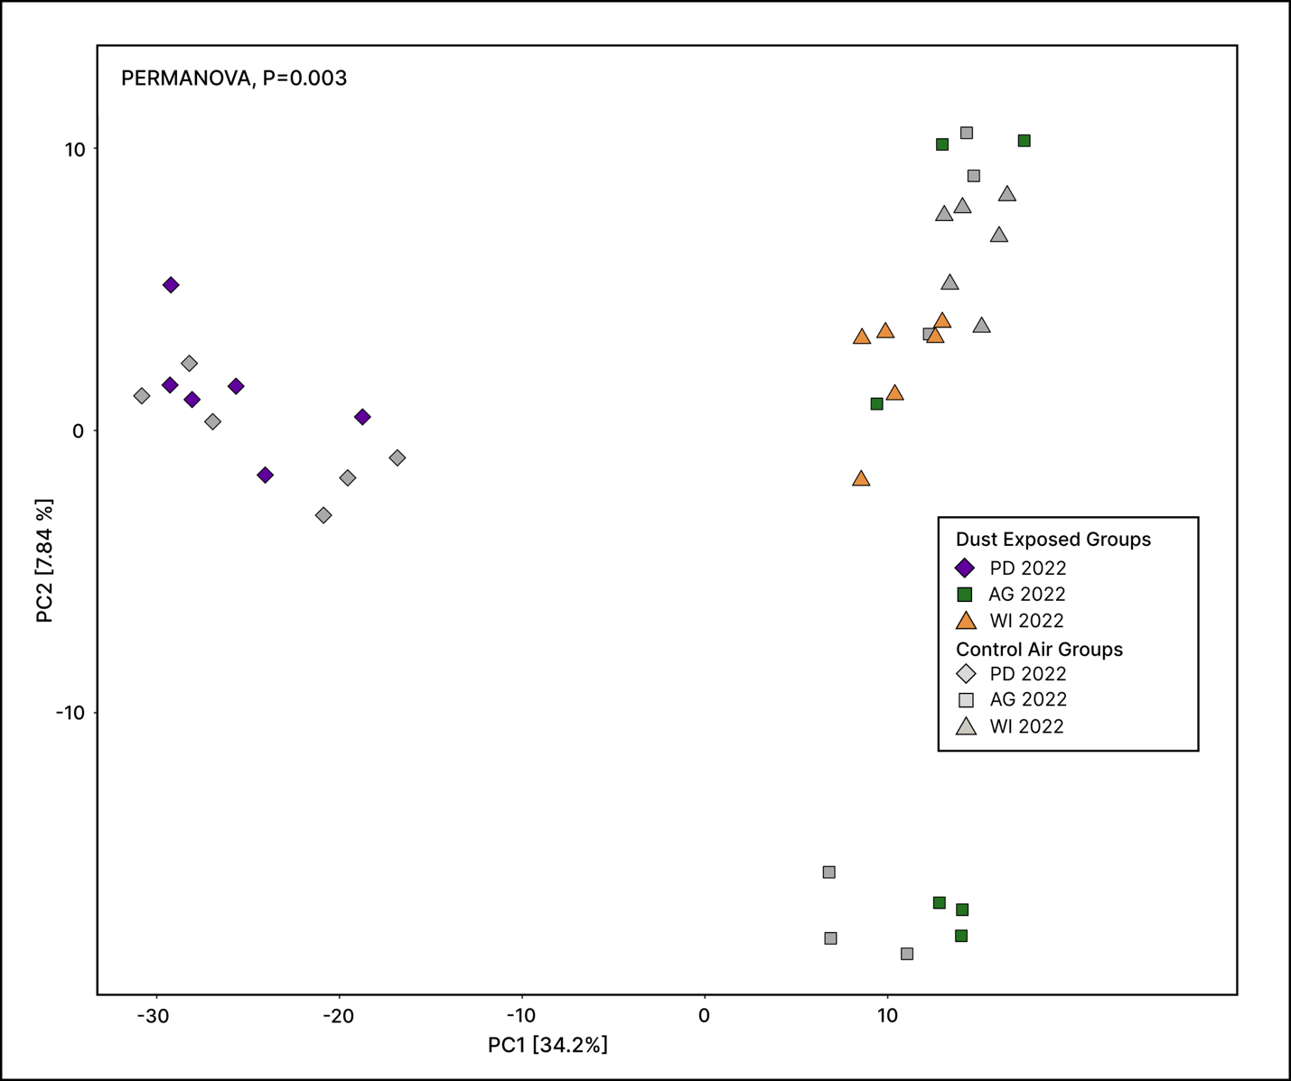
Fig S2. PCoA of fecal microbiome composition by treatment group using CLR-transformed (Aitchison) distances

 | Developed, Open Space | Developed, Low Intensity | Developed, Medium Intensity | Developed High Intensity | Barren Land | Deciduous Forest | Evergreen Forest | Mixed Forest | Shrub/  Scrub | Grassland/  Herbaceous | Pasture/Hay | Cultivated Crops | Woody Wetlands | Emergent Herbaceous Wetlands | Mexico | Open Water | Salton Sea
AG2021 | 1.28% | 0.99% | 1.14% | 0.51% | 38.84% | NA | 0.29% | 0.07% | 40.89% | 4.20% | 0.16% | 1.94% | 0.11% | 0.23% | 0.90% | 4.48% | 3.97%
AG2022 | 1.06% | 0.84% | 0.91% | 0.17% | 60.65% | NA | 0.15% | 0.06% | 15.00% | 1.90% | 0.18% | 3.15% | 0.13% | 0.12% | 12.81% | 2.26% | 0.60%
PD2021 | 1.99% | 1.64% | 2.26% | 11.45% | 14.30% | 0.00% | 0.66% | 0.07% | 57.19% | 4.79% | 0.16% | 0.91% | 0.09% | 0.13% | 0.25% | 4.04% | 0.08%
PD2022 | 2.87% | 2.37% | 3.42% | 22.66% | 13.05% | 0.00% | 0.99% | 0.20% | 37.69% | 5.05% | 0.34% | 2.03% | 0.17% | 0.31% | 3.41% | 4.34% | 1.10%
WI2020 | 1.05% | 0.83% | 0.59% | 0.14% | 29.11% | NA | 0.13% | 0.04% | 51.00% | 4.24% | 0.17% | 3.21% | 0.14% | 0.22% | 2.26% | 0.18% | 6.70%
WI2021 | 1.37% | 1.02% | 0.95% | 0.28% | 22.38% | 0.00% | 0.28% | 0.03% | 58.89% | 4.58% | 0.20% | 2.22% | 0.22% | 0.14% | 1.05% | 2.58% | 3.82%
WI2022 | 1.05% | 1.05% | 0.76% | 0.18% | 37.00% | NA | 0.09% | 0.04% | 28.00% | 1.83% | 0.42% | 7.68% | 0.17% | 0.24% | 11.02% | 1.49% | 8.98%
Table S2. Surface Type Frequencies

